Методическая разработка
многофункциональной дидактической игры по развитию речи для детей дошкольного возраста "Волшебный барабан"
Возраст детей 4-7 лет

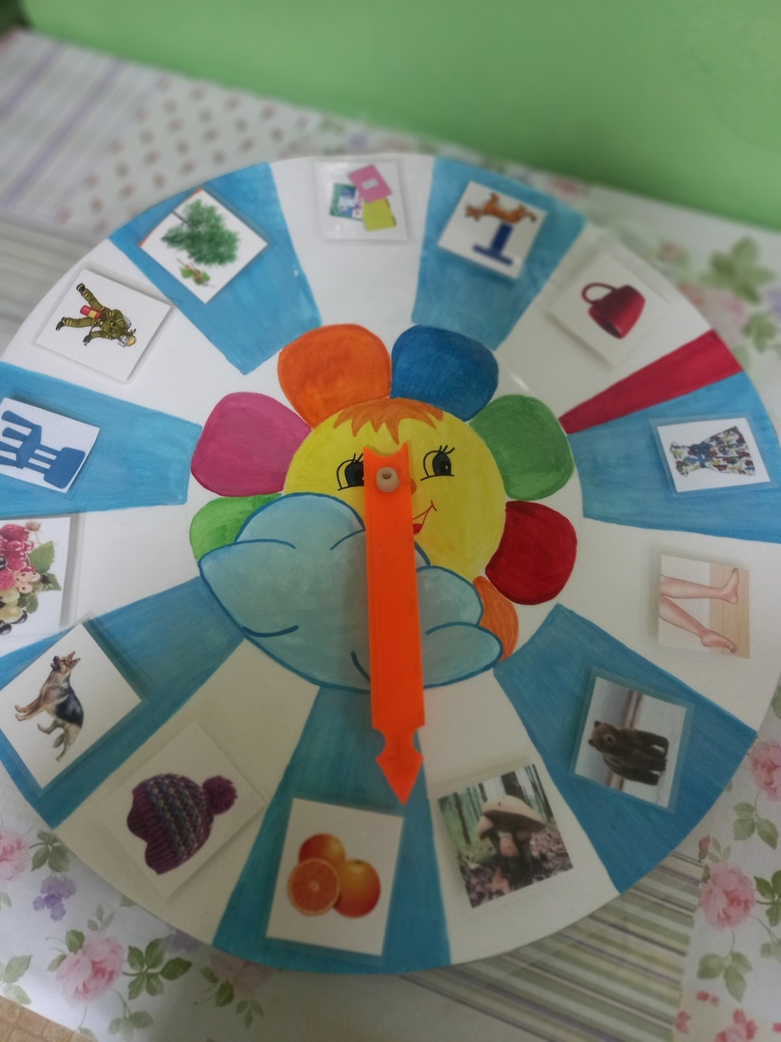
Автор: Карманова Павлина Алексеевна, воспитатель

Ухта, 2024
«Игра для ребёнка – это самое серьёзное дело.
В игре раскрывается мир, раскрываются творческие
способности. Без игры нет, и не может быть
полноценного умственного развития ребёнка»
(В.А. Сухомлинский)
Для развития речи и познавательных способностей дошкольников создала своими руками дидактическую игру «Волшебный барабан». Это многофункциональное пособие, которое позволяет детям активно развиваться и узнавать много нового.
Пояснительная записка. Эффективность использования дидактической игры с помощью многофункционального пособия «Волшебный барабан» заключается в том, что дети с увлечением решают учебные задачи, которые им предлагаются в игровой форме. В процессе игры они не только находят решения, но и преодолевают определённые трудности. Кроме того, игра способствует развитию логического мышления и умения выражать свои мысли словами.
Новизна этой игры заключается в том, что ребёнок не просто смотрит на картинки и называет их, но и активно взаимодействует с ними. Такой практический и увлекательный подход помогает лучше запоминать и усваивать информацию.
Для детей игра — это не только развлечение, но и ценный инструмент для обучения и воспитания. В процессе игры ребёнок учится быть внимательным, запоминает новую информацию, учится классифицировать и уточнять свои знания.
Дидактическая игра — это отличный способ помочь детям освоить учебный материал в интересной и непринуждённой форме. Она позволяет воспитателям применять индивидуальный подход к каждому ребёнку и оценить уровень усвоения программы.

Эту игру можно использовать как на индивидуальных, так и на групповых занятиях. Она подходит для детей разного возраста и уровня подготовки.
Она представляет собой круглый вращающийся барабан диаметром 60 см, сделанный из картона. Над барабаном расположена стрелка, прикреплённая к верхней части.
Цель: развитие логического мышления, обогащение и активизация словарного запаса детей, познание окружающего мира в процессе игровой деятельности.
Задачи:
- формировать способы практического применения полученной информации в игровой деятельности;
- развивать речь, наблюдательность, внимание, учить детей выполнять правила и нормы поведения в совместной игре, учить детей решать спорные вопросы и улаживать конфликты с помощью речи: убеждать, доказывать, объяснять свою точку зрения;
- воспитывать творческую самостоятельность, побуждать детей к самостоятельности в игре, доброжелательное отношение между детьми в игровой деятельности, умение получать положительные эмоции в процессе игры.
Материалы и оборудование: барабан со стрелкой, фишки, наклейки, карточки на липучках с изображением посуды, одежды, животных, овощей, фруктов, цветов, деревьев, букв, транспорта, правил дорожного движения, видов спорта, профессий.
Правила игры: в процессе игры нельзя подсказывать друг другу, трогать руками барабан, когда он крутится. Если стрелка укажет на красный сектор, переход хода к следующему игроку. Если стрелка остановится посередине секторов, то ребёнку можно дать возможность выбрать, что назовет из соседних карточек. В игре ведущим может быть, как воспитатель, так и ребёнок.

Работу с дидактической игрой «Волшебный барабан» рекомендуется проводить в три этапа.
1 этап: играем вместе. Воспитатель и дети группы совместно рассматривают пособие;
2 этап: косвенное руководство игрой. Воспитатель наблюдает, как дети группы выбирают для игры развивающие карточки по интересующим их темам и привлекают друг друга к совместной деятельности;
3 этап: играю сам. Самостоятельная деятельность детей (индивидуально или в группе детей).
Ход игры: устанавливается очередность ходов по считалке:
Пчёлы в поле полетели,
Зажужжали, загудели.
Сели пчёлы на цветы,
Мы играем- водишь ты.
Дети, соблюдая очередность, вращают барабан. Допустим, ребенку выпадает сектор с изображением тарелки…
Ведущий: что на твоем секторе? Как назвать одним словом?
Ребенок: посуда.
Ведущий просит назвать 5 наименований посуды с опорой на картинку- подсказку.
Если игрок называет 5 предметов, получает наклейку (отлично, умничка, молодец), если игрок называет меньше 5, то наклейка (постарайся, подумай). Можно также играть с фишками. Если называет 5 предметов, получает фишку, если меньше называет, то не получает.
Варианты игры:
Игра "Я знаю 5 названий…". Цель: закрепить умение детей дошкольного возраста классифицировать предметы по группам;
Игра "Профессии". Цель: закрепить названия профессий и действий, которые совершаются ими;
Игра "Животные". Цель: учить детей дошкольного возраста называть животных, отмечать и называть их отличительные признаки;
Игра по правилам дорожного движения. Цель: закрепить знания детей дошкольного возраста по правилам дорожного движения;
Игра "Птицы". Цель: учить детей дошкольного возраста называть птиц, отмечать и называть их отличительные признаки;
Игра "Овощи-фрукты". Цель: учить детей дошкольного возраста называть названия овощей, фруктов;
Игра "Угадай транспорт". Цель: учить детей дошкольного возраста называть названия транспорта, классифицировать транспорт по видам (воздушный, наземный, водный, железнодорожный).
Вариации упражнений, заданий не имеют предела. Пособие постоянно может пополняться новыми карточками.

